## 远程开权限操作图示

1. 收到开远程权限请求，核对职员编号及职员名称。
2. 打开SMConsole.exe，输出管理员账户名密码登陆，帐套管理选择ksoa

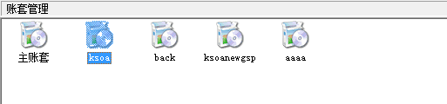

1. 打开系统资料维护，选择系统机构维护

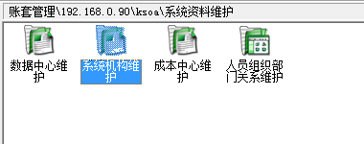

进入系统机构维护，选择机构人员维护



找到需要添加远程权限的人员列，双击进入修改

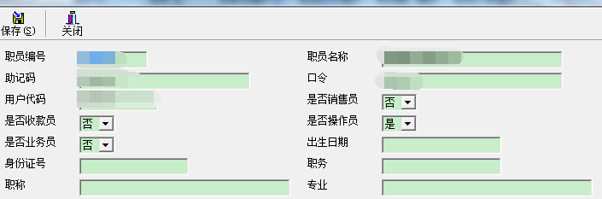

复制职员编号至用户代码，赋予口令，将是否操作员选定为是，然后保存，依次关闭进入系统资料维护。

1. 系统资料维护中再次选择人员组织部门关系维护

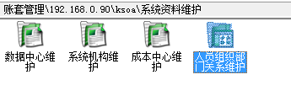

双击进入后选择远程客户

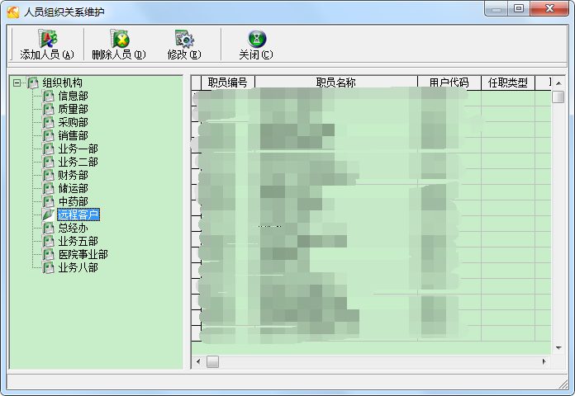

点击添加人员，找到需要添加的权限人员用户列，双击选中

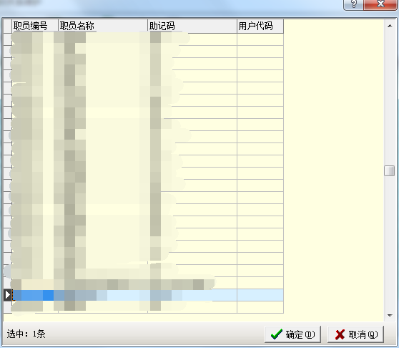

点击确定后依次退出。

1. 返回ksoa帐套界面，选择菜单维护，

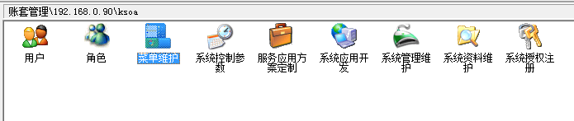

点击进入，选择职员模板菜单维护

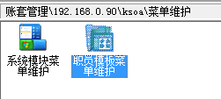

进入后选择客户12

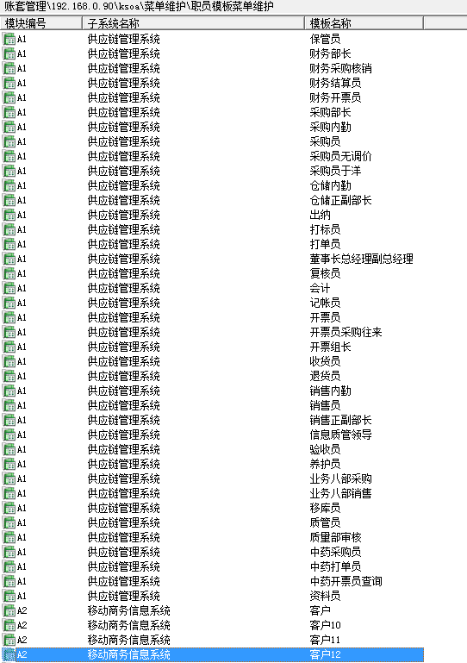

点击进入后选择用户

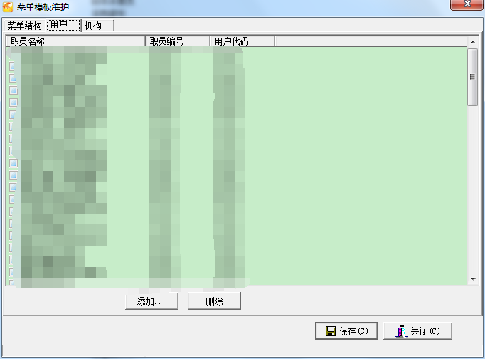

点击添加，找到需要添加权限的用户列双击选中

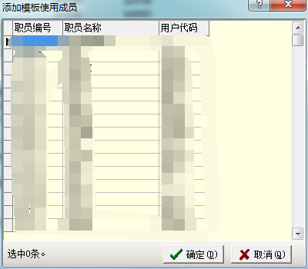

确定后依次保存退出，返回至ksoa帐套界面。

1. 选择角色点击进入

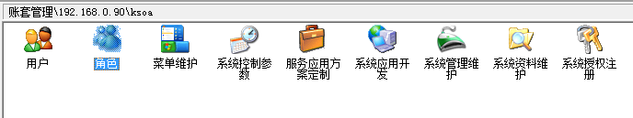

选择客户2点击进入

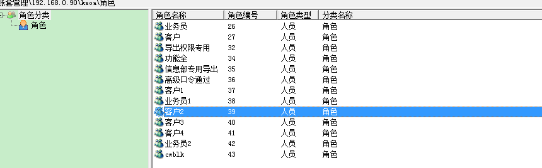

点击添加

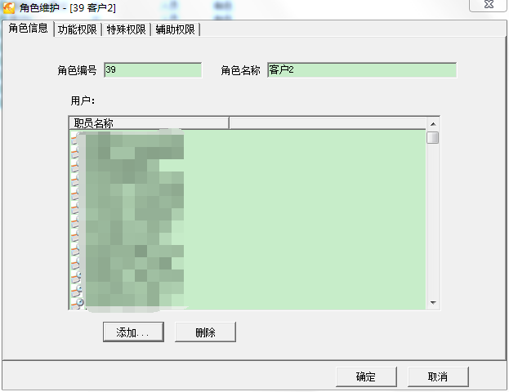

双击选中需要添加的用户列

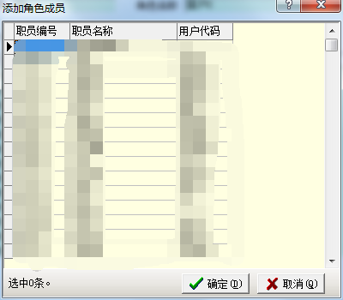

依次确定保存退出。

1. 打开ksoa.exe，输入管理员账户密码进行登陆
2. 选择信息中心—》业务组维护—》操作员业务员维护（多对多）



进入下面界面

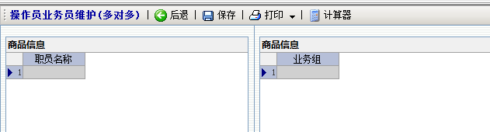

双击职员名称和1的交叉表格，找到需要添加权限的用户列，双击选中确定

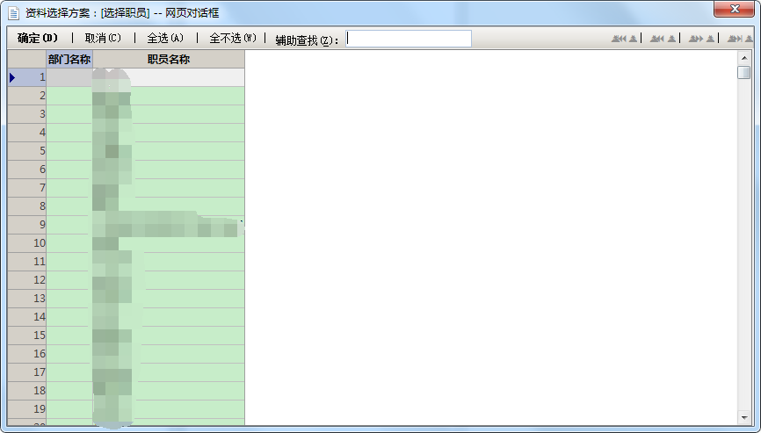

然后关闭菜单，双击业务组和1的交叉列

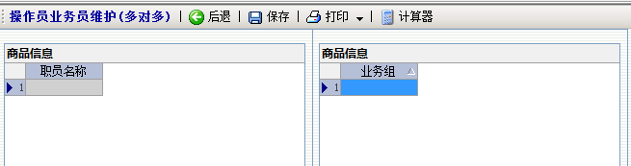

双击选中业务一部和中药组

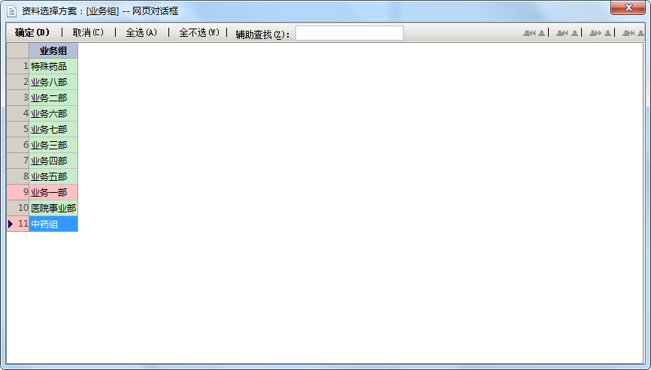

依次保存后退出。

1. 以上五步骤完成，权限赋予告一段落，接着验证权限时候赋予到位。
2. 进行远程权限验证。打开远程订单系统，输入之前赋予权限人的用户名和口令，选择点击登陆

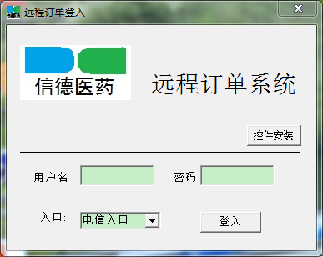

选择客户订单—》销售客户订单

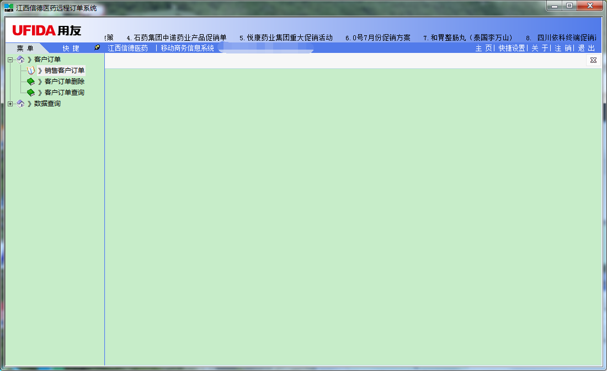

双击业务组

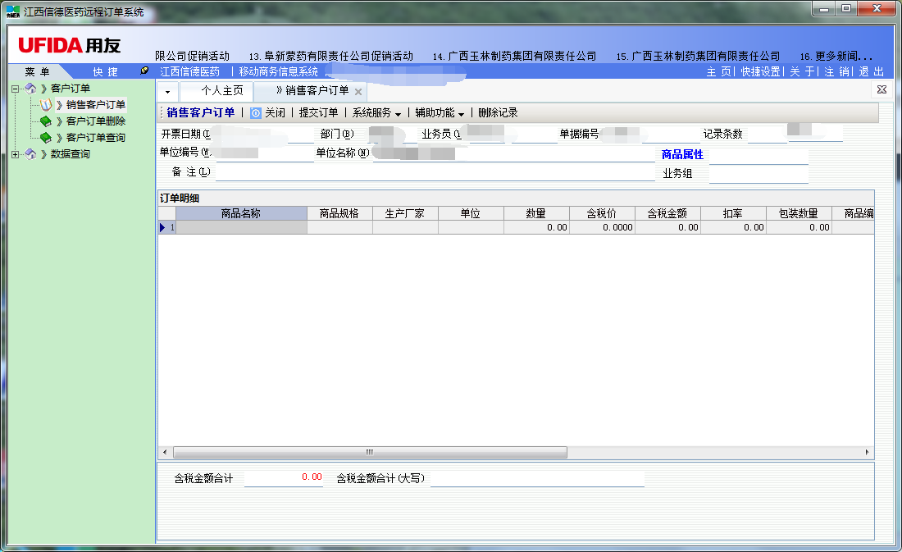

看是否能够选中弹出之前赋予的业务组名称

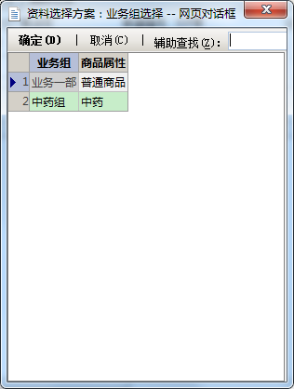

再双击商品名称，看是否有错误报出

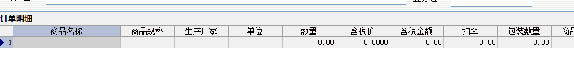

看是否能够弹出商品名录

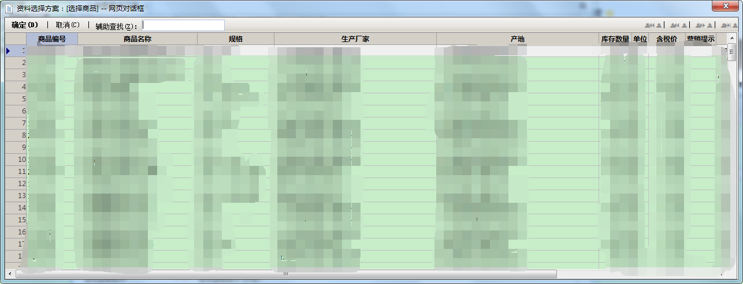

没有问题后依次取消退出并关闭远程订单系统。远程订单系统上的一切操作均不保存。

10、权限赋予工作完成。